**СОВЕТЫ ЛОГОПЕДА ДЛЯ РОДИТЕЛЕЙ**

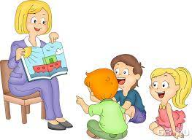 **Совет №1 — НАЧНЕМ С ВАС**

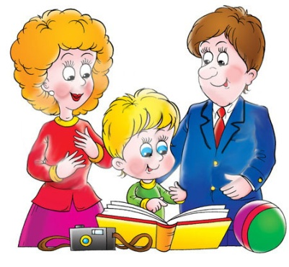Речь не возникает сама по себе, ей необходимо учиться, и возможно это только в процессе общения. Даже если вы молчаливы от природы – все равно говорите с ребенком. Ребенок легче понимает обращенную речь, если она объясняет то, что происходит с ним и вокруг него. Поэтому сопровождайте свои действия словами.  
  
 **Совет №2 — ВСТРЕЧА ВЗГЛЯДОВ**

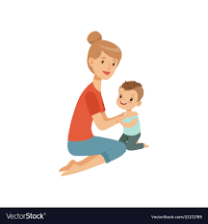Озвучивайте любую ситуацию – но только если вы видите, что ребенок слышит и видит вас. Не говорите в пустоту, смотрите ему в глаза. Это особенно важно, если ваш ребенок чрезмерно активный, постоянно двигается.  
  
 **Совет №3 — ГОВОРИТЕ ЧЕТКО**

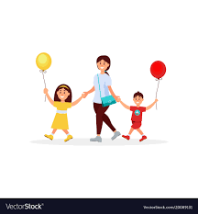Говорите просто, четко, внятно проговаривая каждое слово, фразу. Дети очень чутки к интонации — поэтому каждое слово, на которое падает логическое ударение, произносите как можно более выразительно.  
  
 **Совет №6 — ХОРОШЕЕ НАСТРОЕНИЕ —**

**ЗАЛОГ УСПЕХА**

Произносите новое слово в эмоционально благоприятной ситуации. Психологи заметили: в таких условиях ребенок обучается в десять раз лучше.

**Совет №7 — В ОСНОВЕ РЕЧИ —**

**СТРЕМЛЕНИЕ К ОБЩЕНИЮ.**

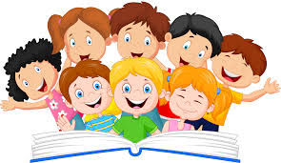Всегда одобряйте желание ребенка вступить с вами в контакт. Поддерживайте его стремление общаться!  
  
 **Совет №8 — РАСШИРЯЙТЕ СЛОВАРЬ**

Ребенок владеет словом на двух уровнях:  
понимает его – *пассивный* словарь,  
говорит – *активный*.

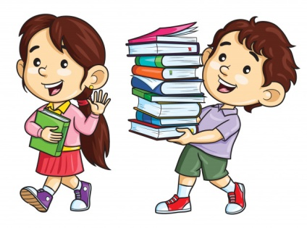Если вы пополняете ресурс понимания, это обязательно приведет к лексическому взрыву.  
  
 **Совет №9 — ЧИТАЙТЕ**

Читайте короткие сказки, стихи по несколько раз – дети лучше воспринимают тексты, которые они уже слышали.

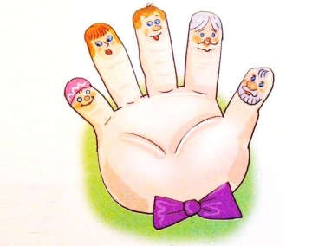**Совет №10 — ПАЛЬЧИКИ НА ПОМОЩЬ РЕЧИ**

Развивайте мелкую моторику – точные движения пальцев руки. Она тесно связана с развитием речи.

**Совет №11 — ТОЛЬКО ВЫ!**

Помните: только вы способны помочь ребенку развиваться гармонично. Не забывайте активно радоваться его успехам, чаще хвалите своего малыша.

